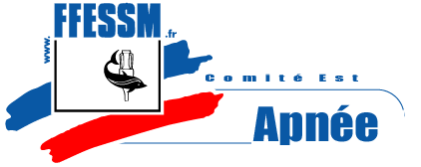
FICHE INDIVIDUELLE D'INSCRIPTION
JUGE ET APNEISTE DE SECURITE
SESSION DU 26 JANVIER 2014
STRASBOURG
Je soussigné :
Nom: …………………………. Prénom……………………………………
Adresse:
Téléphone:…………………… Mail:
Club:……………………………………………N° Licence:
Commission régionale :

Participera à la journée de formation de juge apnée du 26 janvier 2014, organisé à la piscine de SCHILTIGHEIM (9 rue de Turenne, 67300 SCHILTIGHEIM)

Reconnaît avoir lu le texte relatif aux conditions d'accès à la fonction de juge apnée FFESSM : http://apnee.ffessm.fr/attachments/article/443/ApneeRèglement2014.pdf
Ainsi que le tableau de synthèse : http://apnee.ffessm.fr/attachments/article/443/ApneeTableausSynthèse2014.pdf

Frais individuels d'inscription (non remboursables en cas de désistement, repas de midi inclus): 40€ (chèque à l'ordre de CODEP67).

Déclare renoncer à ses droits d’image et autorise les organisateurs à utiliser les photos et vidéos qui seront produites lors de la formation. Ceci peut inclure, sans toutefois s’y limiter, des reproductions imprimées et numériques, entre autres documents de promotion autorisés par la FFESSM.

Programme:

09h - 12h Théorie juge et sécurité pour les apnéistes de sécurité
12h - 13h Repas partagé par tous
13h - 15h30 Théorie juge et sécurité pour les apnéistes de sécurité
15h30 – 16h Examen (QCM)
16h – 17h30 Formation pratique, organisation de la sécurité lors des compétitions d’apnée, geste de premier secours
18h Sortie piscine

Participera en tant que juge 1er degré stagiaire, à la compétition de Sélestat du 15/02/2014 : OUI - NON

Date: Signature:

Inscription à retourner ainsi que le chèque d’inscription avant le 20 janvier 2014, à KOCH Eric, 24 rue de Touraine, 67120 MOLSHEIM – Courriel : eric.koch@laposte.net.

